Христиане в Сирии под угрозой эпидемии и голода: помогите облегчить их страдания
сирия
28/01/2016
Температура в Алеппо, втором крупнейшем городе Сирии, упала до -6⁰, лежит снег, некоторые дороги завалены. Плохое питание, высокий уровень загрязнения окружающей среды и отсутствие отопления привели к вспышке «свиного» гриппа H1N1. От этого штамма вируса в Алеппо умерло уже более 43 человек, десятки находятся в больницах. Фонд Варнава постоянно работает над тем, чтобы обеспечить нуждающихся продовольствием, медикаментами, одеждой, одеялами и топливом для обогревателей. Война в этом регионе продолжается уже шестой год, ситуация постоянно ухудшается, наши братья и сестры полагаются на ваши молитвы и на вашу поддержку.
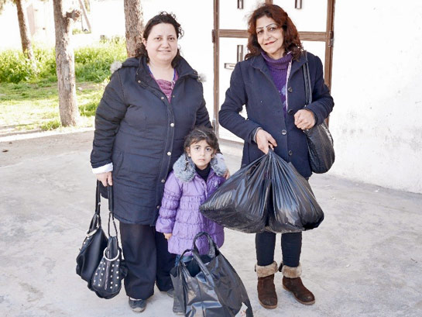
Фонд Варнава предоставляет одежду, обувь и предметы первой необходимости христианским семьям в Сирии
Из-за затянувшейся войны в Сирии жители этой страны оказались в опасной ситуации, они живут в постоянном страхе голода, болезней и обстрелов. В Алеппо, по словам партнера Фонда Варнава, “уровень бедности возрос настолько, что вряд ли вы найдете не нуждающегося человека”. Свыше 60% населения города, где до сих пор остается много сирийских христиан, затронуты эпидемией гриппа. В начале месяца Министерство здравоохранения Сирии подтвердило, что штамм вируса, от которого страдают многие жители Алеппо, - это «свиной» грипп H1N1, который привел к пандемии в 2009 году.
В некоторых осажденных сирийских городах люди буквально умирают с голода. Высокопоставленный сотрудник ООН Саджад Малик заявил, что ситуация, с которой он столкнулся в Мадайе на прошлой неделе, беспрецедентна. Этот город, расположенный в 25 км на северо-запад от Дамаска, столицы Сирии, с июля находится под осадой, его люди выживают, готовя суп из травы. 12 января в Мадайю наконец пришла помощь, грузовики были окружены изголодавшимися, обессиленными и дрожащими людьми, - говорит Саджад Малик. По данным медицинского благотворительного фонда «Врачи без границ», с 1 декабря в Мадайе от голода умерло 28 человек.
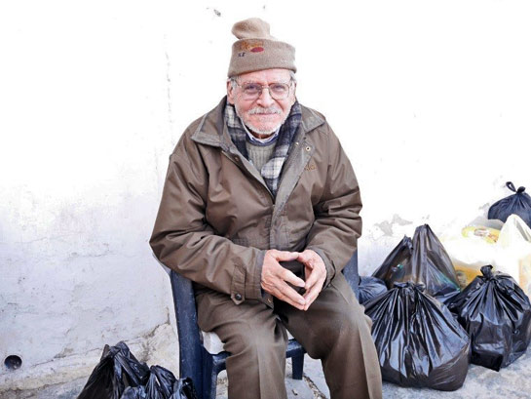
Несмотря на непрекращающиеся боевые действия партнеры Фонда Варнава предоставляют голодающим христианам Сирии регулярную продовольственную помощь
В октябре Алеппо тоже был почти две неделю отрезан от внешнего мира, когда боевики «Исламского государства» захватили единственную подъездную дорогу на западной (подконтрольной правительству) стороне города. Нет топлива для обогрева, пользование водой ограничено, цены на основные продукты взлетели до небес. “Уже больше 50 дней совсем нет электричества”, – писал в декабре партнер Фонда Варнава в Алеппо.
Посреди всех этих тягот Фонд Варнава предоставляет продовольственную помощь и восполняет основные нужды наших братьев и сестер во многих районах Сирии. Работая через наши партнерские организации на местах, мы стараемся, чтобы эта столь важная помощь достигла наиболее нуждающихся христиан – мужчин, женщин и детей.
Фонд Варнава предоставляет ежемесячную продовольственную помощь, сухое молоко для детей, средства гигиены, одежду, медико-санитарную помощь, посуду, одеяла, матрасы, помогаем с жильем. Каждый раз, получая помощь, эти верующие получают послание любви из внешнего мира, что так важно для этих христиан, живущих на грани отчаяния.
ЖЕРТВУЙТЕ
- $23 – стоимость одного одеяла;
- $34 – средняя стоимость одного продуктового набора для одной семьи в Сирии;
- $45 – стоимость обогревателя.
Чтобы помочь накормить, одеть и покрыть основные нужды сирийских христиан, жертвуйте в Фонд Ближнего Востока (код проекта 00-1032).
Пожертвовать
МОЛИТЕСЬ:
- Молитесь о том, чтобы помощь достигла всех нуждающихся в Сирии.
- Молитесь о том, чтобы христиане Сирии ободрились молитвами и помощью своих братьев и сестер во Христе по всему миру, которые посылают им это послание любви в тяжелое для них время.
- Молитесь о том, чтобы конфликт в Сирии скорее закончился и мир Божий воцарился на этой страдающей земле. Молитесь о покаянии тех, кто несет насилие и ненависть, чтобы они стали нести мир и добро.
Фонд Варнава
barnabasfund.ru

